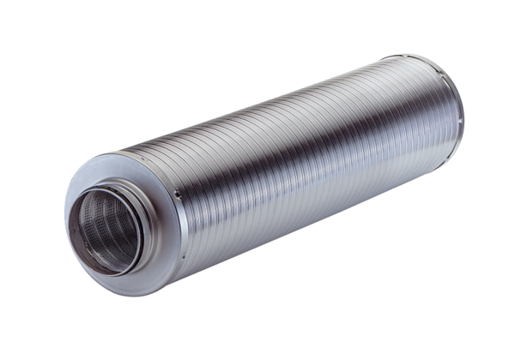Potrubní tlumič hluku RSR 12-1Obsah dodávky: 1 kusSortiment: C
Typové číslo: 0092.0593Výrobce: MAICO

